GUÍA DE APRENDIZAJE N° DE GUÍA: 5
UNIDAD 1: Habilidades motrices básica de locomoción, manipulación y estabilidad.
ASIGNATURA: Educación Física y Salud
NOMBRE ESTUDIANTE: ______________________________________________________
CURSO: Primero Básico LETRA: A-B-C FECHA: _______________
O.A 1: Practicar habilidades motrices básicas, mediante ejercicios simples de desplazamientos y manipulación, adaptados en un espacio seguro.
- INSTRUCCIONES:
Querido apoderado, es necesario que lea y le ayude a su hijo o hija a realizar los ejercicios de habilidades motrices básicas.

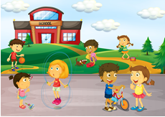
HABILIDADES MOTRICES BÁSICAS.
La motricidad gruesa se refiere a los movimientos de los músculos que afectan a la locomoción o del desarrollo postural como andar, correr, saltar, etc., es decir, todo lo que tenga que ver con el desarrollo del niño.

Pero antes de comenzar a trabajar las habilidades motrices, vamos a recordad las nociones espaciales y lateralidad que vimos en la guía N° 4
Para eso, debes sentarte en una silla en el lugar que tu quieras de tu casa y decir en voz alta lo que ves:
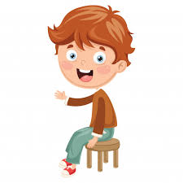
- Que ves al frente tuyo
- Que hay atrás de ti
- Que ves a tu lado derecho
- Que ves a tu lado izquierdo
- Mira para arriba y di que ves
- Mira para abajo y di que ves


- ACTIVIDADES A DESARROLLAR:
Con la supervisión de un adulto realiza las siguientes actividades destinadas a estimular el desarrollo de tus habilidades motrices en tu hogar, recuerda que antes de comenzar debes contar con un espacio adaptado y libre de obstáculos que pongan en riesgo tu seguridad.

Actividades.

Ejercicio 1: Salto de tijera. Comenzaremos abrir y cerrar las piernas con un ligero salto mientras abrimos las piernas hacia los lados tienes que acompañar el movimiento con los brazos.
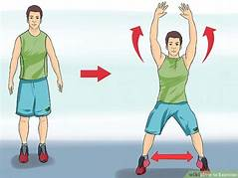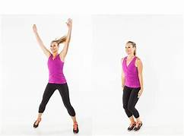

- Paso 1: Realiza este salto 20 veces, contando cuando tus manos se encuentren arriba de tu cabeza.
- Paso 2: Descansa inhalando por la nariz y exhalando por la boca “30 segundos”
- Paso 3: Vuelve a repetir el paso 1

Ejercicio 2: Salta según se indique.

• 15 saltos a pies juntos en línea recta. (para adelante)
• 15 saltos a pies juntos en línea recta. (para atrás)
• 15 saltos en un pie en línea recta.
• 15 saltos como un conejo.
En este momento pueden beber un poco de agua y descansar durante un minuto, para continuar con los ejercicios.

Ejercicio 3: Con una pelotita hecha de calcetines y la ayuda de un adulto realiza 20 lanzamientos de las siguientes formas: “20 de cada una”

- Lanza hacia arriba y atrapa con ambas manos.
- Lanza hacia arriba y atrapa con la mano derecha.
- Lanza hacia arriba y atrapa con la mano izquierda.
- Lanza hacia arriba da un aplauso y toma la pelota.
- Lanza hacia arriba y toca el suelo antes que la pelota caiga.

Ejercicio 4: realiza las posiciones de cada imagen durante 10 segundos cada una, acompañando cada ejercicio con una enérgica inhalación y exhalación.
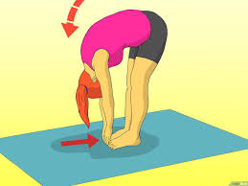
- paso 1: junta tus pies, baja y con tus manos toca la punta de tus pies. “10 segundos”

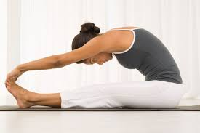
- Paso 2: siéntate y estira tus piernas, baja y toca la punta de tus pies. “10 segundos”

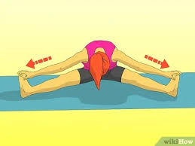
- Paso 3: sigue sentado(a) pero ahora separa tus piernas, baja y toca con cada mano el pie correspondiente. (con la mano derecha el pie derecho y con la mano izquierda el pie izquierdo) “10 segundos”
- Paso 4: ponte de pie y mueve hombros, luego mueve tu cuello y finalizamos con movimiento de cadera. “10 segundos cada movimiento”
IMPORTANTE: Estas actividades las puedes repetir cuantas veces quieras.
